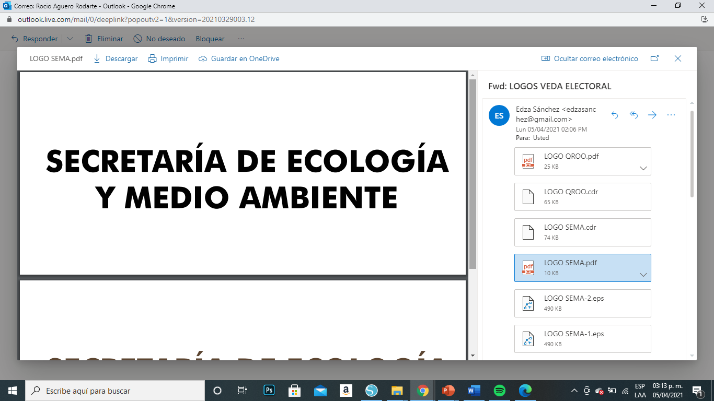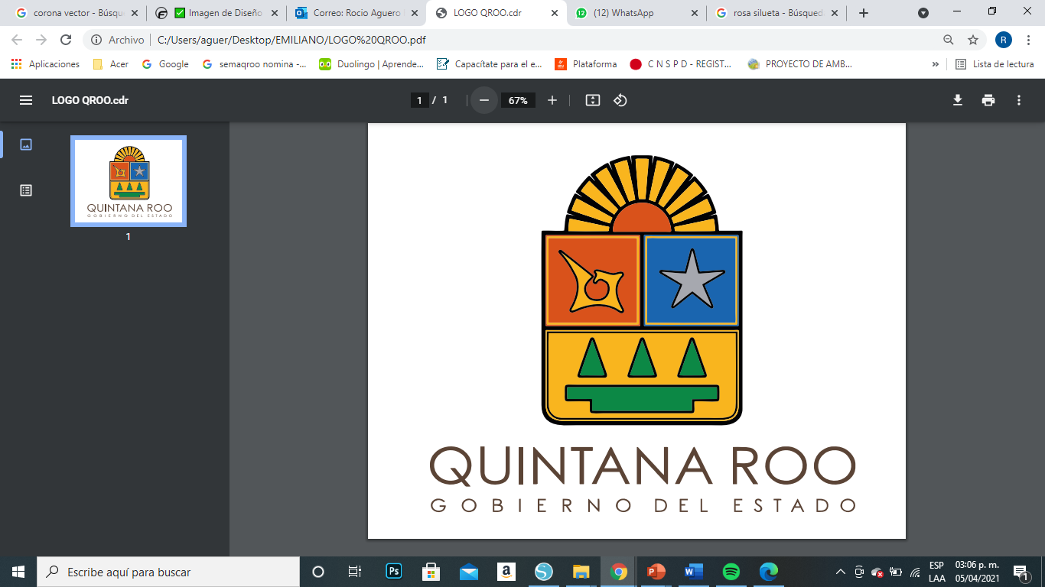

1. **Colorea la imagen y colócala donde corresponde**

**Ciclo de vida de las tortugas marinas** Las tortugas marinas han habitado desde hace más de 200 millones de años y pueden a llegar a vivir hasta 100 años. Se encuentran en peligro de extinción; ya que, durante su ciclo de vida se enfrentan varias amenazas, principalmente la de los seres humanos. 1 de cada 1,000 tortugas llegan a ser adultas.

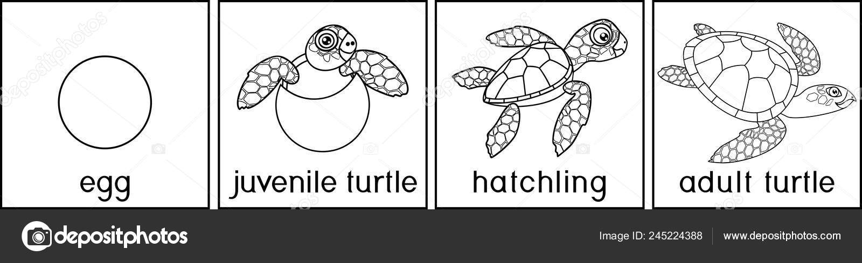

Tortuga juvenil

Tortuga adulta

Cría

Huevo